Kontakt
Regula Sullivan
Marketing Communications
Coperion K-Tron (Switzerland) LLC
Lenzhardweg 43/45
CH-5702 Niederlenz

Tel: +41 62 885 7171
regula.sullivan@coperion.com
www.coperion.com
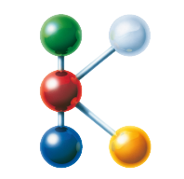

Halle 14 I Stand 14B19
Halle 9 I Stand 9B34
FG/CE07 I Open Area "The Power Of Plastics Forum"

Pressemitteilung

Coperion auf der K 2025
Erweitertes Technologie-Portfolio für das hochgenaue Dosieren und Wiegen beim Compoundieren und Recycling
Niederlenz, Schweiz, September 2025 – Auf der K 2025 präsentiert Coperion erstmalig sein erweitertes Portfolio von intelligenten Dosier- und Wägetechnologien. Dabei liegt ein Schwerpunkt auf der Integration der beiden branchenführenden Technologiemarken Coperion K-Tron sowie Coperion (ehemals Schenck Process FPM) mit den Dosiererlinien AccuRate® und MechaTron®. Durch den Zusammenschluss entsteht eine umfassende Palette an Dosier- und Wägelösungen für die Kunststoffindustrie.
Besucher können auf zwei Messeständen die vielfältigen Dosierlösungen entdecken: in Halle 14 auf Stand B19 mit Fokus auf Compoundierung und im Außengelände im Coperion-Pavillon FG/CE07, wo Recycling-Technologien im Mittelpunkt stehen. Auf beiden Messeständen können Besucher mit Coperion-Experten für Dosiertechnik ins Gespräch kommen und die neuesten Entwicklungen erleben. Dazu zählt die Harmonisierung des erweiterten Dosierportfolios mit den Coperion K-Tron SmartConnex Dosiersteuerungen. Diese umfasst die Integration des neu gestalteten KCM-III Steuermoduls und der K-Vision Liniensteuerung. Zudem wird die innovative Coperion K-Tron Smart Force Transducer (SFT) Technologie vorgestellt, die durch digitale Präzision, Unempfindlichkeit gegenüber äußeren Einflüssen und Echtzeit-Linearisation außergewöhnliche Genauigkeit und Zuverlässigkeit bietet.
Dosierlösungen für Compoundieranwendungen
Auf dem Messestand 14B19 liegt der Schwerpunkt auf zukunftsweisender Compoundiertechnologie. Hier zeigt Coperion, wie seine hochpräzisen, innovativen Dosiergeräte und -systeme die Produktion optimieren, Effizienz steigern und die Produktqualität verbessern. Im Fokus steht der T35 Doppelschnecken-Dosierer, der sich ideal für die Dosierung anspruchsvoller Additive eignet. Der T35 ist mit ActiFlow™-Technologie zur schonenden Aktivierung von Schüttgütern sowie elektronischer Druckkompensation (EPC) ausgestattet. EPC ist eine intelligente Lösung, welche Druckschwankungen automatisch erkennt und ausgleicht, um ein zuverlässiges Wägesignal zu erzeugen.
Neu im Coperion-Portfolio sind der volumetrische Dosierer AccuRate Series 602 und der MechaTron Coni-Flex Einfachschnecken-Dosierer für volumetrische oder gravimetrische Anwendungen. Beide Dosierer verfügen über flexible Trichter aus Vinyl, die von außen durch zwei Paddel bewegt werden. Das innovative Design des MechaTron Dosierers erlaubt die vollständige Demontage ohne Entfernen von Trichter, Behälter, Sackschütte oder IBS; dadurch werden der Zeitbedarf für Wartungsarbeiten und die Betriebskosten erheblich reduziert.
Ein weiteres Produkt, das in Halle 14 auf Stand B19 zu sehen ist, ist die ProRate PLUS-MT Doppelschnecken-Dosierwaage. Die robuste, vorkonfigurierte Lösung eignet sich für mäßig bis frei fließende Materialien und verbindet bewährte Dosiertechnologie mit einfacher Bedienung.
Dosierer für effiziente und produktschonende Recyclingprozesse
Im Coperion Recycling-Pavillon im Außengelände (FG/CE07) zeigt das Unternehmen seine Dosierlösungen für fragile und anspruchsvolle Schüttgüter, die in Kunststoffrecycling-Anwendungen zum Einsatz kommen. Der MechaTron FB Dosierer verarbeitet Neuware ebenso wie recycelte Materialien - einschließlich Kunststoffe, Glas und Kohlestofffasern - und sorgt dank seines Designs mit Flachboden und von unten angetriebenen Rührsystem für einen optimalen Massenfluss und hohe Leistungen.
Ein weiterer Dosierer, der für das Kunststoffrecycling eingesetzt werden kann, ist der Coperion K-Tron K3-V200 Vibrationsdosierer. Er sichert eine effiziente, hochgenaue und schonende gravimetrische Dosierung von fragilen, frei fließenden Schüttgütern wie Flakes und Glasfasern. Mit seiner innovativen Antriebstechnologie minimiert er mechanischen Verschleiß sowie Energieverbrauch und ermöglicht mit seinen Schnellwechsel-Klemmen an der Dosierrinne schnelle Produktwechsel.
Coperion zeigt darüber hinaus den bewährten S60 Einfachschnecken-Dosierer im Recycling-Pavillon. Der Dosierer ist ideal für die Dosierung von frei fließenden Schüttgütern wie Pellets und Pulvern beim Recycling und Compoundieren geeignet. Er ist in volumetrischer und gravimetrischer Ausführung erhältlich. Das modulare Design sorgt für Langlebigkeit und sichert hohe Hygienestandards. Eine einfache Demontage und schnelle Schneckenwechsel für Wartungszwecke sind möglich.
Markus Parzer, Präsident der Coperion Performance Materials Division, zeigt sich stolz: „Die strategische Erweiterung unserer Dosier- und Wägetechnologien ermöglicht es Coperion, ein breiteres und innovativeres Portfolio anzubieten. Damit stärken wir die Wettbewerbsfähigkeit von Kunststoffherstellern und Recyclern und unterstützen sie bei der Optimierung ihrer Prozesse durch zuverlässige und effiziente Lösungen.“

Über Coperion
Coperion (www.coperion.com) ist ein weltweit führendes Industrie- und Technologieunternehmen in den Bereichen Compoundier- und Extrusionsanlagen, Zerkleinerung, Waschen, Trennen, Trocknen und Agglomerieren, Dosiersysteme, Schüttguthandling sowie Mahlen, Mischen, thermische Verarbeitung, Entstaubung und dazugehörige Service-Leistungen. Coperion entwickelt, produziert und wartet Anlagen, Maschinen und Komponenten für die Kunststoff- und Kunststoffrecyclingindustrie sowie für die Chemie-, Batterie-, Mineralstoff-, Lebensmittel- und Pharmaindustrie. Coperion beschäftigt weltweit über 5.000 Mitarbeiter in seinen drei Geschäftsbereichen Performance Materials, Food, Health & Nutrition und Aftermarket Sales & Service sowie in seinen mehr als 50 Vertriebs- und Servicegesellschaften. Coperion ist eine Tochtergesellschaft von Hillenbrand (NYSE: HI), einem globalen Industrieunternehmen, das hochentwickelte, prozessrelevante Verarbeitungsanlagen und Lösungen für Kunden in einer Vielzahl von Branchen auf der ganzen Welt anbietet. www.hillenbrand.com



Liebe Kolleginnen und Kollegen,
Sie finden diese Pressemitteilung in deutscher und englischer Sprache und die Farbbilder in druckfähiger Qualität zum Herunterladen im Internet unter
https://www.coperion.com/de/news-media/pressemitteilungen/
.
Redaktioneller Kontakt und Belegexemplare:
Dr. Jörg Wolters, KONSENS Public Relations GmbH & Co. KG,
Hans-Böckler-Str. 20, D - 63811 Stockstadt am Main
Tel.: +49 (0)60 27/99 00 5-0
E-mail: mail@konsens.de, Internet: www.konsens.de

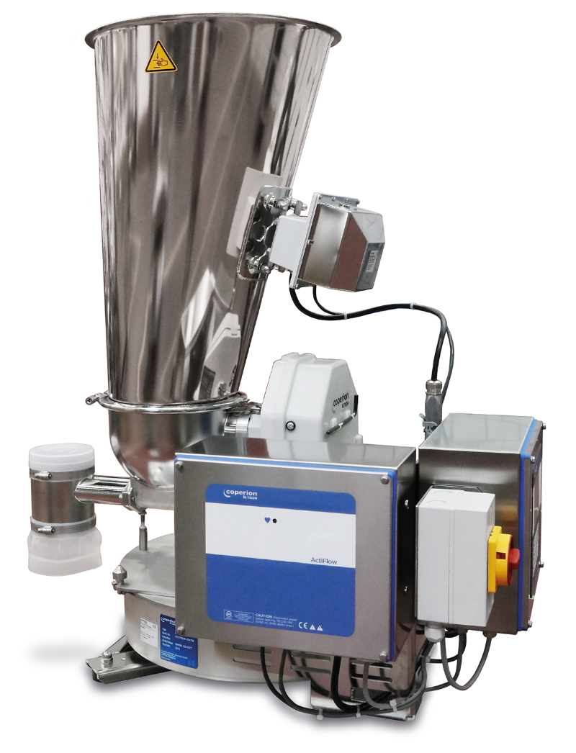
Halle 14 | Stand B19 ─ Coperion K-Tron T35 Doppelschnecken-Dosierwaage, hier mit ActiFlow-Schüttgutaktivator und KCM-III-Steuerung.
Foto: Coperion K-Tron, Niederlenz Schweiz

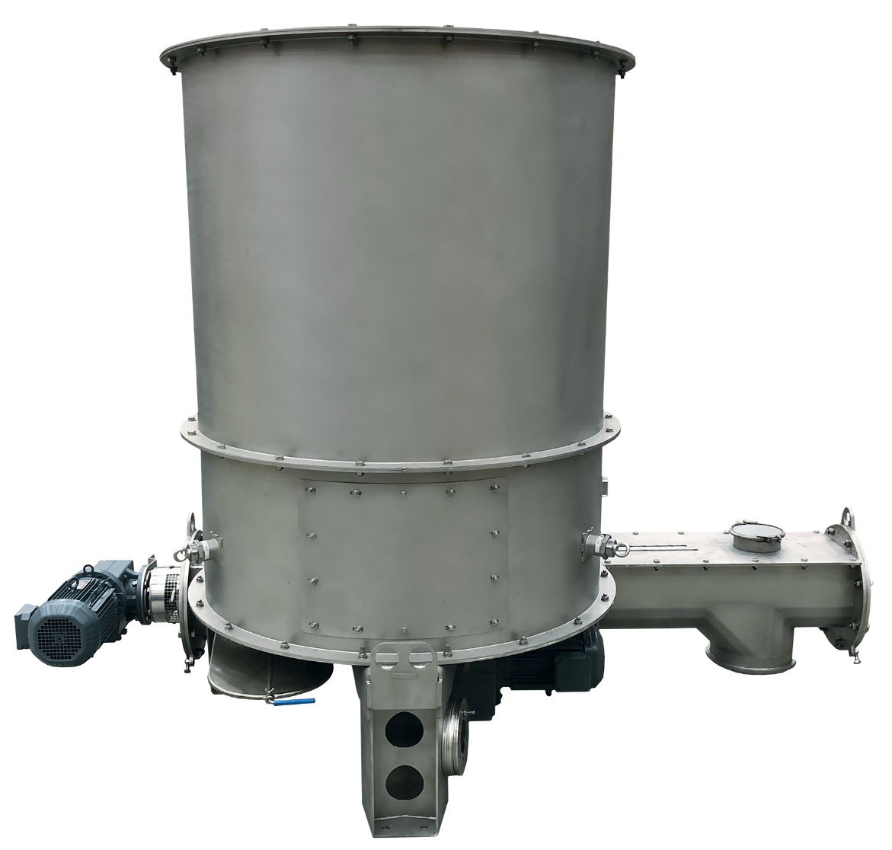
Coperion Recycling-Pavillon im Außengelände | FG/CE07 ─ Der Coperion MechaTron FB Dosierer zeichnet sich durch sein Design mit Flachboden, vertikalen Trichterwänden und einem von unten angetriebenem Rührwerk aus.
Foto: Coperion, Whitewater, WI, USA

